國立臺北商業大學
資 訊 管 理 系
115資訊系統專案設計
系統手冊
(專題Logo)
組 別：第115413組
題 目：FocusFlow AI
指導老師：蒯思齊老師
組 長：11246084 鍾百陶
組 員：11246062 邱偉豪 11246064 張庭語
11246085 張家瑜
中華民國115年6月2日

目錄
第1章 前言 1
1-1 背景介紹 1
1-2 動機 1
1-3 系統目的與目標 1
1-4 預期成果 1
第2章 營運計畫 2
2-1 可行性分析 2
2-2 商業模式－Business model 2
2-3 市場分析－STP 2
2-4 競爭力分析 SWOT-TOWS 或五力分析 2
第3章 系統規格 3
3-1 系統架構 3
3-2 系統軟、硬體需求與技術平台 3
3-3 使用標準與工具 3
第4章 專案時程與組織分工 4
4-1 專案時程 4
4-2 專案組織與分工 4
4-3 上傳 GitHub 紀錄 4
第5章 需求模型 5
5-1 使用者需求 5
5-2 使用個案圖（Use case diagram） 5
5-3 使用個案描述（Activity diagram） 5
5-4 分析類別圖（Analysis class diagram） 5
第6章 設計模型 6
6-1 循序圖（Sequential diagram）或通訊圖（Communication diagram） 6
6-2 設計類別圖（Design class diagram） 6
第7章 第7章 實作模型 7
7-1 佈署圖（Deployment diagram） 7
7-2 套件圖（Package diagram） 7
7-3 元件圖（Component diagram） 7
7-4 狀態機（State machine）或時序圖（Timing diagram） 7
第8章 第8章 資料庫設計 8
8-1 資料庫關聯表 8
8-2 表格及其 Meta data 8
第9章 第9章 程式 9
9-1 元件清單及其規格描述 9
9-2 其他附屬之各種元件 9
第10章 第10章 測試模型 10
10-1 測試計畫 10
10-2 測試個案與測試結果資料 10
第11章 第11章 操作手冊 11
11-1 安裝說明 11
11-2 系統元件與管理方式 11
第12章 第12章 使用手冊 12
12-1 主要畫面說明 12
12-2 操作流程與畫面移轉 12
第13章 感想 13
第14章 參考資料 14

圖目錄
圖 4-3 上傳GitHub紀錄 4

表目錄
表 3-3-1 工具表 3

前言

1-1 背景介紹

內文

1-2 動機

內文

1-3 系統目的與目標

內文

1-4 預期成果

內文

營運計畫

2-1 可行性分析

內文

2-2 商業模式－Business model

內文

2-3 市場分析－STP

內文

2-4 競爭力分析 SWOT-TOWS 或五力分析

內文

系統規格

3-1 系統架構

內文

3-2 系統軟、硬體需求與技術平台

內文

3-3 使用標準與工具

內文
表 3-3-1 工具表

專案時程與組織分工

4-1 專案時程

內文

4-2 專案組織與分工

內文

4-3 上傳 GitHub 紀錄

內文
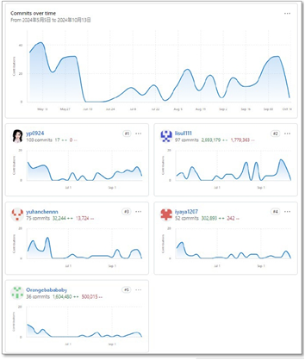
圖 4-3 上傳GitHub紀錄

需求模型

5-1 使用者需求

內文

5-2 使用個案圖（Use case diagram）

內文

5-3 使用個案描述（Activity diagram）

內文

5-4 分析類別圖（Analysis class diagram）

內文

設計模型

6-1 循序圖（Sequential diagram）或通訊圖（Communication diagram）

內文

6-2 設計類別圖（Design class diagram）

內文

第7章 實作模型

7-1 佈署圖（Deployment diagram）

內文

7-2 套件圖（Package diagram）

內文

7-3 元件圖（Component diagram）

內文

7-4 狀態機（State machine）或時序圖（Timing diagram）

內文

資料庫設計

8-1 資料庫關聯表

內文

8-2 表格及其 Meta data

內文

程式

9-1 元件清單及其規格描述

內文

9-2 其他附屬之各種元件

內文

測試模型

10-1 測試計畫

內文

10-2 測試個案與測試結果資料

內文

操作手冊

11-1 安裝說明

內文

11-2 系統元件與管理方式

內文

使用手冊

12-1 主要畫面說明

內文

12-2 操作流程與畫面移轉

內文

感想

內文

參考資料

會議記錄

初評及複評之評審建議與意見回覆

